Tiedote
21.10.2016

WOLFSKIN TECH LAB: YHDISTELMÄ URBAANIA TYYLIÄ JA HUIPPULUOKAN TOIMINNALLISUUTTA

WOLFSKIN TECH LAB ON SAATAVISSA 18. LOKAKUUTA 2016 ALKAEN YKSINOIKEUDELLA HELSINGIN KESKUSTAN STOCKMANNILTA

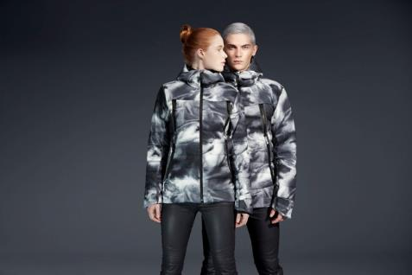
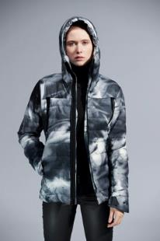
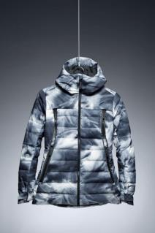

Kaupunkimaisesta tyylistä inspiraationsa saanut ja teknologian vauhdittama WOLFSKIN TECH LAB on korkealaatuinen mallisto uudelle sukupolvelle. Mallisto on suunniteltu korkealuokkaista toteutusta, toiminnallisuutta ja tyyliä johtoteemoina pitäen. Mallistossa on käytetty muun muassa TEXAPORE-teknologiaa, joka suojaa ääriolosuhteissa optimaalisella tavalla: Se on veden- ja tuulenpitävä sekä hengittävä. Malliston tyyli on ajaton, moderni ja elegantti. Toiminnallisuuden ja laadun avulla tuotteet yhdistävät urbaanin elämäntyylin ja luonnon, sopien näin kumpaankin maailmaan – kellon ympäri, 365 päivänä vuodessa. WOLFSKIN TECH LAB pilottiprojektia kehitetään edelleen ja jatketaan tulevaisuudessa.
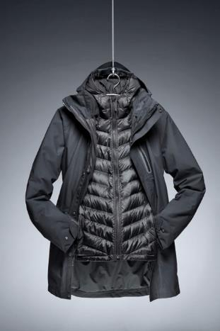

THE SHOREDITCH Men & Women: 3in1 – urbaanin tyylin ja toiminnallisuuden yhdistelmä
Designille asetetut korkeat vaatimukset yhdistyvät täydellisellä tavalla toimivuuteen Jack Wolfskin 3in1 -mallistossa. Ulkopusakka on valmistettu vedenpitävästä TEXAPORE HERRINGBONE 2L -materiaalista. Sitä voi käyttää sellaisenaan tyylikkäänä hupputakkina tai yhdessä lämpimän tikkitakin kanssa. Sisempi tikkitakki on valmistettu AIRGRID 20D -materiaalista ja varustettu 90/10-untuvasekoitteella. Kaikki kolme takkia sopivat yhteen, mutta ne toimivia myös erikseen käytettyinä. Ne voidaan yhdistää toisiinsa yksinkertaisesti vetoketjun avulla.
Ulkopusakassa on kaksi rintataskua, neljä lantiotaskua, käsivarsitasku sekä sisätasku ja silmälasitasku, ergonominen huppu, vyötärönauha, läpivienti kuulokejohdolle, heijastinosat sekä Regular System -vetoketju.
Paino: 1500 g (koko L); Texapore Herringbone 2L; High Quality Down; 3in1-järjestelmä; 100 %:sen PFC-vapaa; SVH: 749,95 €

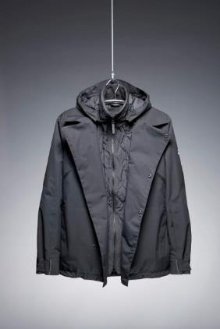
WILLIAMSBURG Jacket Men & Women – urheilullisen tyylikäs valinta
Williamsburg-takissa yhdistyvät korkeat teknologiset vaatimukset ja paras toimivuus kaikkia aktiviteetteja varten. Tyylikkäät yksityiskohdat kuten istutettu, kaksinkertainen nappilista sekä huoliteltu kaulus antavat elegantin vaikutelman. TEXAPORE OXFORD 2L ja MICROGUARD MAXLOFT -materiaalit takaavat tuotteen parhaan mahdollisen toimivuuden. Yksityiskohtina on kaksi korkeammalle sijoitettua lantiotaskua, kaksi lantiotaskua, käsivarsitasku ja sisätasku, silmälasitasku, ergonominen huppu, läpivienti kuulokkeille ja heijastinosat.

Paino: 1075 g (koko L); Texapore Oxford 2L; Microguard Maxloft; SVH: 449,95 €

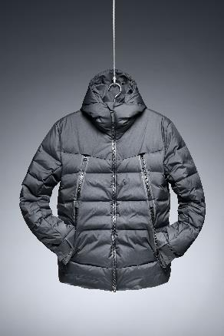
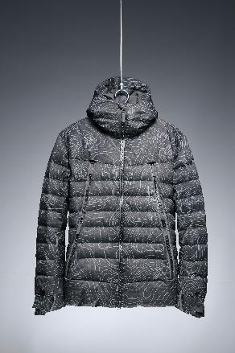
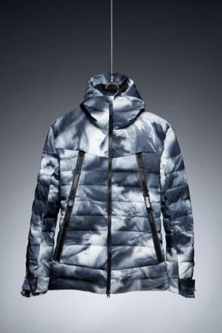

COPENHAGEN SERIE – erinomainen lämmönantaja
COPENHAGEN-sarjan modernit untuvatakit korkealaatuisella Boxwall-untuvarakenteella luovat ainutlaatuisen vaikutelman ja käyttömukavuuden. Useat tekniset yksityiskohdat, kuten korkea hupullinen kaulus ja säädettävät hihavenykkeet, suojaavat kylmältä ja ovat kaikki tyylikkäästi yhdistetty takkiin. COPENHAGEN-sarja uhmaa arktisia lämpötiloja yhdistämällä 700 cuinin 90/10-untuvatäytteen MICROGUARD SILVER -vuoraukseen. Takissa on kaksi rintataskua, kaksi lantiotaskua, käsivarsitasku ja sisätasku, silmälasitasku, ergonominen huppu, lisävenykkeet hihoissa, läpivienti kuulokejohdolle sekä heijastinosat.
COPENHAGEN SKY: Paino: 1305 g (koko L); 100 %:n PFC-vapaa, Stormlock; High Quality Down; Microguard Silver; SVH: 599,95 €

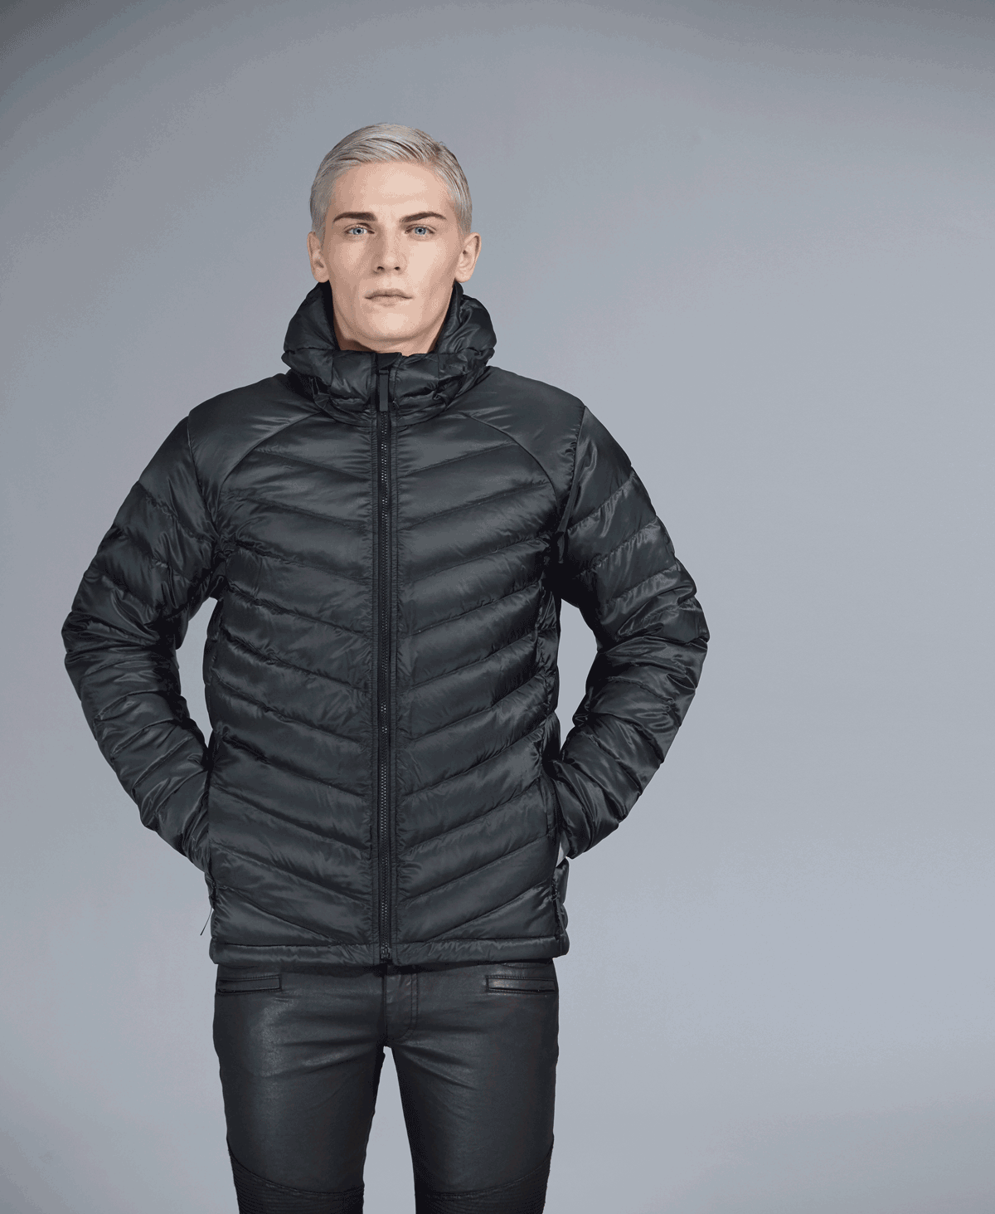

SOHO JACKET MEN – erittäin kevyt untuvatakki
Soho Jacket on tuulenpitävä ja kevyt untuvatakki toiseen TECH LAB – takkiin kiinnitettävällä vetoketjulla. Sohoa voit käyttää kuten haluat – itsenäisenä ulkotakkina tai kiinnitettynä johonkin säänkestävään kuoritakkiimme kätevän vetoketjujärjestelmän avulla. Tarkista vain säätiedotus ja valitse yhdistelmäsi. Kevyen ja tuulenpitävän AIRGRID 20 D – pinnan alla untuvalle jää runsaasti tilaa sitoa ilmaa ympärilleen ja lämpöä sinulle. Takin materiaali hylkii myös vettä. Lisänä on helposti säädettävä huppu ja kaksi taskua.

SOHO JACKET MEN: Paino 475 g (koko L). AIRGRID 20 D. 90/10 White Duck Down, 700 cuin. Ergonomic Hood, 2 sivutaskua, Regular System ZIP. SVH: 299,95 €.

http://www.jack-wolfskin.co.uk/techlab/

Lehdistölle:
JACK WOLFSKIN FINLAND AND BALTICS
BONGE OY
Itälahdenkatu 25
00210 Helsinki
+358104409180
Tiedustelut: Kitty Teeriaho
kitty@bonge.fi
info@bonge.fi

